第4章
4.1 列表视图（ListView）
4.1.1概述
4.1.2ListView采用Adapter
4.1.3ListView 使用 SimpleAdapter
4.1.4 ListView 使用 BaseAdapter
4.2下拉列表（ Spinner）控件容器
4.2.1概述
4.2.2 Spinner的继承关系
4.2.3 Spinner的基本属性
4.2.4 Spinner的公共方法
4.2.5 Spinner的代码示例
4.3 栅格列表（GridView）
4.3.1概述
4.3.2 GridView的继承关系
4.3.3 GridView的基本属性
4.3.4GridView的公共方法
4.3.5GridView的代码示例
4.4自动提示文本框
4.4.1概述
4.4.2 自动提示文本框的继承关系
4.4.3 自动提示文本框的基本属性
4.4.4自动提示文本框的公共方法
4.4.5自动提示文本框的代码示例
4.5日期时间选择器
4.5.1概述
4.5.2 继承关系
4.5.3 主要成员方法及说明
4.5.4日期时间选择器的代码示例
4.6 对话框（AlterDialog）
4.6.1带选择框的Dialog
4.6.2单选Dialog示范
4.6.3多选列表
4.6.4自定义Layout：
4.6.5 Dialog设计哲学

Android常用高级控件

【本章导读】
本章继上章介绍的常用基本控件的基础上，主要介绍的是Android常用的高级控件，这部分内容介绍的控件除了有相关的布局文件定义控件的相关属性外，需要一定的代码配合，才能完整的显示相关内容
【本章要点】
- 数据适配器（Adapter）工作原理；
- 列表视图（ListView）；
- 下拉列表（Spinner）控件容器；
- 栅格视图（GridView）；
- 自动提示文本框（AutoCompleteTextView）
- 日期时间选择器（DatePicker 、TimePicker）
- 丰富多彩的对话框（Dialog）
上一章主要介绍Android中的常用基本控件，这些控件常常应用于布局文件中，通过拖放或者简单修改代码实现，通过界面中完善相关的属性和简单的触发事件即可，本章主要介绍那些需要一定数据配合的控件，比如列表控件（ListView）、下拉列表（Spinner）、栅格视图（GridView）等，这些控件大多需要一定的数据配合使用，数据可以从数组、数据库或者文件中获取。首先我们介绍数据适配器的工作原理。
数据适配器（Adapter）工作原理
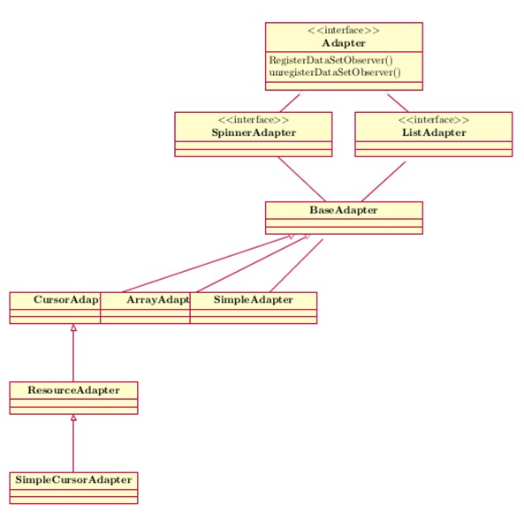
Adapter是一个用来连接View和数据结构的一个类，这个类非常重要。一个Adapter的对象扮演一个桥梁的角色，这个桥梁连接着一个AdapterView和它所包含的数据。Adapter提供了一个通到数据项的途径。Adapter还负责为在数据集里的每个数据生项生成一个View。
而最常见的与Adapter绑定在一起的View包括ListView, GridView, Gallery、Spinner等。
各个AdapterView之间的继承关系如图4-1，我们可以看出来．BaseAdapter主要是实现了SpinnerAdapter和ListAdapter这几个类为主要的数据提供的功能

表10-1 Adapter常用类型
类名 | 说明
ArrayAdapter | 用来绑定一个数组
SimplAdapter | 用来绑定一个ＸＭｌ文件
SimpleCursorAdapter | 用来绑定数据库的数据
BaseAdapter | 用来绑定基础设置,自定义view的数据

BaseAdapter抽象类:是一个实现了既能在ListView(实现了ListAdapter接口)和Spinner(实现了Spinner接口)里用的Adapter类的一般基类。
ArrayAdapter类：一个管理这样的ListView的ListAdapter：这个ListView被一个数组所支持。这个数组可装任意对象。默认状态下，这个类预期能这样：提供的资源id与一个单独的TextView相关联。如果你想用一个更复杂的layout，就要用包含了域id的构造函数。这个域id能够与一个在更大的layout资源里的TextView相关联。它将被在数组里的每个对象的toString()方法所填满。你可以添加通常对象的lists或arrays。重写你对象的toString()方法来决定list里哪一个写有数据的text将被显示。如果想用一些其它的不同于TextView的view来显示数组（比如ImageViews），或想有一些除了toString()返回值所填在views里的以外的数据，你就要重写getView(int,View,ViewGroup)方法来返回你想要的View类型。
SimpleAdapter类：一个使静态数据和在XML中定义的Views对应起来的简单adapter。你可以把list上的数据指定为一个Map范型的ArrayList。ArrayList里的每一个条目对应于list里的一行。Maps包含着每一行的数据。你先要指定一个XML，这个XML定义了用于显示一行的view。你还要指定一个对应关系，这个对应关系是从Map的keys对应到指定的views。绑定数据到views发生在两个阶段：
如果一个simpleAdapter.ViewBinder是可用的，那么SetViewValue(android.view.View,Object,String)要被调用。如果返回true，那么绑定发生了。如果返回false，那么如下views将被按顺序地尝试：
～实现了Checkable的View（如CheckBox），预期的绑定值是boolen
～TextView，预期的绑定值是String，并且SetViewText方法被调用
～ImageView，预期的绑定值是一个资源的id或String。并且SetViewImage方法被调用
如果没有合适的绑定被发现，一个IllegalStateException被抛出。

各个AdapterView之间的继承关系：

我们可以很清楚的看出来．BaseAdapter主要是实现了SpinnerAdapter和ListAdapter这几个类为主要的数据提供的功能

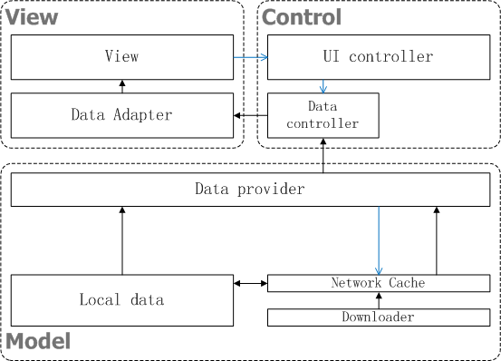


4.1 ListView

4.1.1概述
我们经常会在应用程序中使用列表的形式展现一些内容,所有学好ListView是非常必需的和必要的。ListView也是Android中经常使用的控件,这节内容就是详细解读ListView的用法，主要包括两方面：
- 将数据填充到布局。
- 处理用户的点击。
这几点非常容易理解也比较简单．
一个ListView的创建要3个元素：
- ListView中的每一列的View。
- 填入View的数据和图片等。
- 连接数据与listView的适配器。

4.1.2ListView采用ArrayAdapter
用ArrayAdapter可以实现简单的ListView的数据绑定。默认情况下，ArrayAdapter绑定对象的String值到layout中预先定义的TextView的控件上。ArrayAdapter的使用非常简单。
XML:
<ListView xmlns:android="http://schemas.android.com/apk/res/android"
android:id="@+id/listview"
android:layout_width="wrap_content"
android:layout_height="wrap_content" />
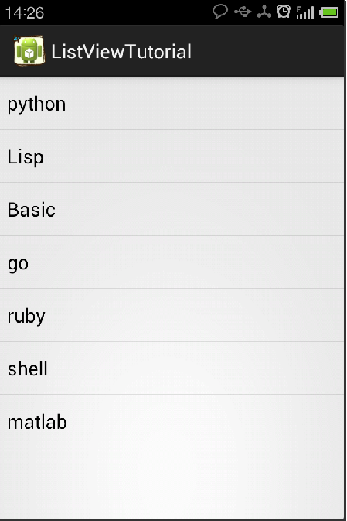
ListViewActvitity:
package amethyst.friddle.List;
public class MainActivity extends Activity {
private static final String[] strs = new String[] { "python", "Lisp",
"Basic", "go", "ruby", "shell", "matlab" };
private ListView lv;
public void onCreate(Bundle savedInstance) {
super.onCreate(savedInstance);
setContentView(R.layout.main);
lv = (ListView) findViewById(R.id.listview);
lv.setAdapter(new ArrayAdapter<String>(this,
android.R.layout.simple_list_item_1, strs));
}
}
生成效果如右图所示：
- 定义一个数组来存放 ListView中 item 的内容
- 通 过 实 现 ArrayAdpater 的构 造 函 数 来 创 建 一 个 ArrayAdapter 的对象通过 ListView 的 setAdapter()
- 方法绑定 ArrayAdapter。
其中第二步有必要说一下的是，ArrayAdapter有多个构造函数，列子中实现的是最常用的一个种。第一个参数为上下文，第二个参数为一个包含TextView，用来填充ListView的每一行的布局资源ID，第三个参数为Listview的内容。其中第二个参数可以自定义一个Layout，但是这个layout必须要有TextView的控件。通常我们使用Android提供的资源。除了例子中使用的，常用的还有如下几种，可实现带RadioButton和CheckBox的ListView.
- 通过制定 android.R.layout.simple_list_item_checked 这个资源,实现带选择框的 listview。需要用 setChoiceMode() 方法来确定是多选还是单选,否则不能实现选择效果,运行效果如图所示。
实现代码如下:
lv.setAdapter(new ArrayAdapter <String >(this,android.R.
layout.simple_list_item_checked ,strs));
lv.setChoiceMode(ListView.CHOICE_MODE_MULTIPLE);

- 通过指定 android.R.layout.simple_list_item_multiple_choice 这个资源实现带 CheckBox 的 ListView。同样的,需要用 setChoice-Mode() 的方法来设置单选或者选。运行效果如下。

实现代码如下:
lv.setAdapter(new ArrayAdapter <String >(this,android.R.
layout.simple_list_item_choice ,strs));
lv.setChoiceMode(ListView.CHOICE_MODE_MULTIPLE);

- 通过指定 android.R.layout.simple_list_item_single_choice 这个资源实现带 RadioButton 的 ListView。同样的,需要用 setChoiceMode() 的方法来设置单选或者多选。运行效果如下。

实现代码如下:
lv.setAdapter(new ArrayAdapter <String >(this,android.R.
layout.simple_list_item_single_choice ,strs));
lv.setChoiceMode(ListView.CHOICE_MODE_SINGLE);

在前面讲到过，ListView的职责除了填充数据外。还要处理用户的操作，通过如下的代码就可以为Listview绑定一个点击监听器。点击后在标题栏显示点击的行数。运行效果如图所示
在前面见到过，ListView的职责除了填充数据外，还要处理用户的操作。通过如下的代码就可以为ListView绑定一个点击监听器。点击后在标题栏外显示点击的行数。运行效果如图所示.

lv.setOnItemClickListener(new OnItemClickListener() {
@Override
public void onItemClick(AdapterView <?> arg0, View arg1, int arg2, long arg3) {
Toast.makeText(MainActivity.this, "you click it",
Toast.LENGTH_LONG).show();}});
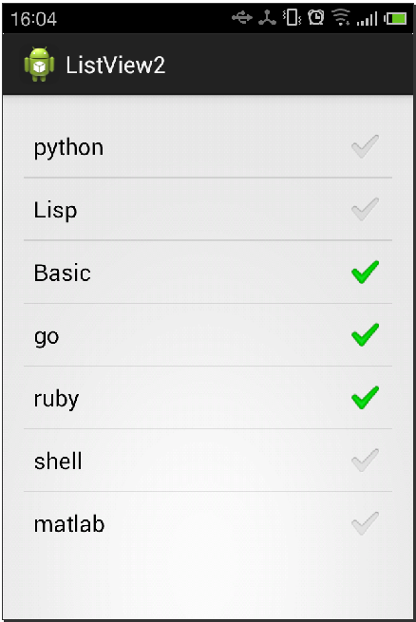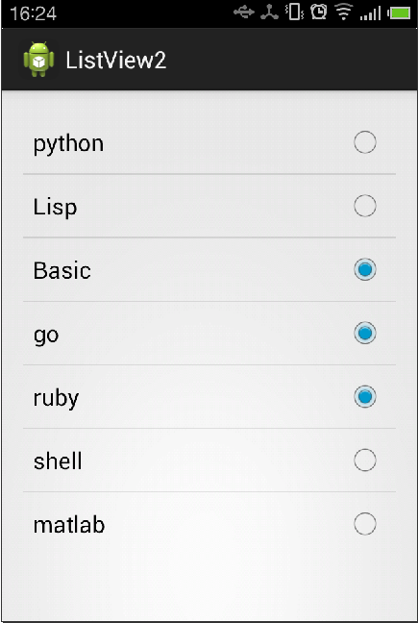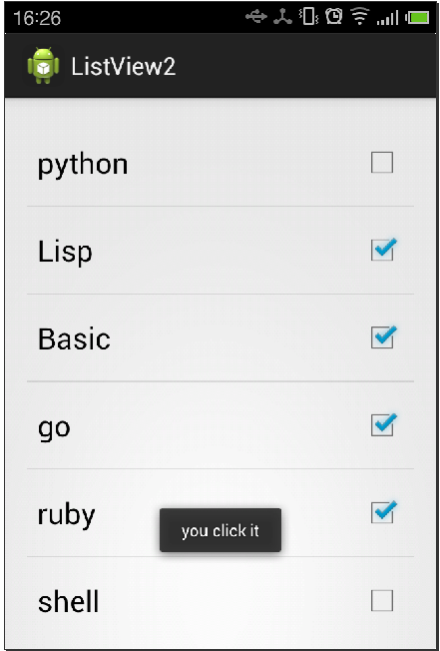
1.1带选择框 1.2 RadioButton 1.3ListView

4.1.3ListView 使用 SimpleAdapter
很多时候需要在列表中展示一些除了文字以外的其他东西。比如图片。这时候可以使用 SimpleAdapter。SimpleAdapter 的使用非常简单。同时它的功能也非常强大。可以通过它自定义 ListView 中的 item 的内容,比如图片,多选框等。看一个列子,实现每行都有一个 ImageView 和TextView。
我们需要定义一个每一行存在的布局文件。用 LinearLayout 来实现一个带图片的布局。
<LinearLayout xmlns:android="http://schemas.android.com/apk/res/
android"
android:layout_width="match_parent"
android:layout_height="match_parent"
android:orientation="horizontal" >
<ImageView
android:id="@+id/imageView1"
android:layout_width="wrap_content"
android:layout_height="wrap_content"
android:src="@drawable/ic_launcher" />
<TextView
android:id="@+id/textView1"
android:layout_width="wrap_content"
android:layout_height="wrap_content"
android:text="TextView" />
</LinearLayout>

主代码：

package amethyst.friddle.List;
public class MainActivity extends Activity {
private static final String[] strs = new String[] { "python", "
Lisp",
"Basic", "go", "ruby", "shell", "matlab" };
private ListView lv;
public void onCreate(Bundle savedInstance) {
super.onCreate(savedInstance);
setContentView(R.layout.main);
lv = (ListView) findViewById(R.id.listview);
ArrayList <HashMap <String, Object>> item = new ArrayList <
HashMap <String , Object >>();
for (int i = 0; i < 5; i++) {
HashMap <String , Object > map = new HashMap <String , Object >();
map.put("ItemImage", R.drawable.ic_launcher);
map.put("ItemTitle", strs[i]);
item.add(map);
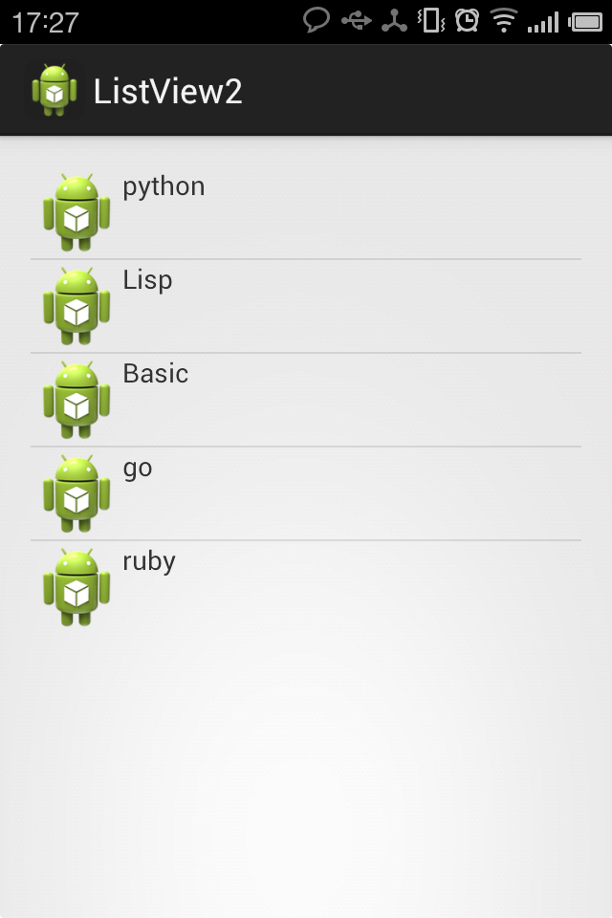
}
SimpleAdapter mAdapter = new SimpleAdapter(this, item, R.
layout.item,
new String[] { "ItemImage", "ItemTitle" }, new int[] {
R.id.imageView1 , R.id.textView1 });
lv.setAdapter(mAdapter);
}
}

使用 simpleAddapter 的数据都是用 HashMap 构成的列表。列表的每一节对应的 Listview 的每一行。通过 SimpleAdapter 的构造函数,将HashMap 的每个建的数据映射到布局文件中对应的控件上,布局文件一要自己定义。
- 根据需求定义 ListView 每行所实现的布局
- 定义一个 HashMap 构造的列表。将数据以键值的方式存放在里面
- 构造 SimpleAdapter
- 将 ListView 绑 定 到 SimpleAdapter 上面。

4.1.4 ListView 使用 BaseAdapter
在 ListView 的使用中。我们不仅只是展示其信息。我们也需要在 item中加入按钮等控件,实现当度的操作,也就是说。这个 ListView 不再是展示数据。也不仅仅只是一行一行的处理用户的点击。
我们使用 SimpleAdapter 可以添加一个 Button 到 Listview 中的条目中。但是我们遇到了一个非常严肃的问题。如何添加事件监听。在这种情况下。我们最好的办法就是用到 BaseAdapter 了。
使用 BaseAdpater,就意味着我们需要继承 BaseAdapter。因为 BaseAdapter是一个非常典型的抽象类。它必须重写一下的方法。

我们给出代码：
int getCount() | 返回整个 ListView 的 Item 的总数. 即 ListView通过这个来绘制每一行
Object getItem(int posi-  tion) | 返回其当前位置的 Item,假如拿过来使用的话。需自己定义类的转换。
int getItemId(int position) | 返回其 ID
View getView(int posi-  tion,View view,ViewGroup  parent) | 返回其每一行的 View,这里是非常重要的。主要的对于其构造的 ItemView 和监听都在这里。

public class MainActivity extends Activity {
private static final String[] strs = new String[] { "python", "
Lisp",
"Basic", "go", "ruby", "shell", "matlab" };
private ListView lv;
public void onCreate(Bundle savedInstance) {
super.onCreate(savedInstance);
setContentView(R.layout.main);
lv = (ListView) findViewById(R.id.listview);
ArrayList <HashMap <String , Object>> item = new ArrayList <
HashMap <String , Object >>();
for (int i = 0; i < 5; i++) {
HashMap <String , Object > map = new HashMap <String , Object >();
map.put("ItemImage", R.drawable.ic_launcher);
map.put("ItemTitle", strs[i]);
item.add(map);
}
SimpleAdapter mAdapter = new SimpleAdapter(this, item, R.
layout.item,
new String[] { "ItemImage", "ItemTitle" }, new int[] {
R.id.imageView1 , R.id.textView1 });
lv.setAdapter(mAdapter);
}
private ArrayList <HashMap <String , Object>> getDate() {
ArrayList <HashMap <String, Object>> item = new ArrayList <
HashMap <String , Object >>();
for (int i = 0; i < 7; i++) {
HashMap <String , Object > map = new HashMap <String , Object >();
map.put("Title", strs[i]);
item.add(map);
}
return item;
}
private class MyAdapter extends BaseAdapter {
LayoutInflater mInflater = LayoutInflater.from(MainActivity.this);
@Override
public int getCount() {
// TODO Auto-generated method stub
return getDate().size();
}
@Override
public Object getItem(int arg0) {
// TODO Auto-generated method stub
return null;
}
@Override
public long getItemId(int arg0) {
// TODO Auto-generated method stub
return 0;
}
@Override
public View getView(final int position , View view, ViewGroup
parents) {
View mView = mInflater.inflate(R.layout.item, null);
Button mButton = (Button) findViewById(R.id.button1);
TextView mTextView = (TextView) findViewById(R.id.textView1);
mButton.setText(getDate().get(position).get("Title").
toString());
mTextView.setText(String.valueOf(position) + "Button");
mButton.setOnClickListener(new OnClickListener() {
@Override
public void onClick(View arg0) {
setTitle("position:" + String.valueOf(position));
}});
return mView;
}
}
}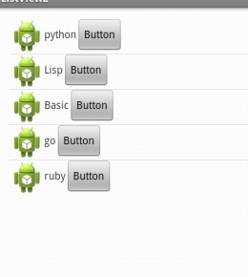

最需要注意的是。有时候 TextView或者 ButtonView 会覆盖本身的 OnItemSelectedListener。这个时候只要相应的设置 View 是否监听而已。
总结一下 BaseAdapter 非常灵活。你可以自定义各种各样的控件绑定在 ListView 上面。实现个性化的图形界面。会用 BaseAdapter,基本上等于会用 ListView 了。
最后提一下。整个 Listview 的数据刷新可以通过调用 Adapter.notifyDataSetChanged() 方法来实现整个数据更新。

4.2下拉列表（Spinner）控件容器
完善该部分内容

4.2.1概述
下拉列表（Spinner）是一个每次只能选择所有项中一项的部件。它的项来自于与之相关联的适配器中。
扩展自Adapter 的适配器是在Spinner与数据之间的一座桥梁。一个Spinner Adapter允许定义两个不同的视图：
·在Spinner上显示数据
·当Spinner按下时在下拉列表里显示数据。

4.2.2 Spinner的继承关系
java.lang.Object
android.view.View
android.view.ViewGroup
android.widget.AdapterView<T extends android.widget.Adapter>
android.widget.AbsSpinner
android.widget.Spinner
android.widget.Spinner 继承了android.view.ViewGroup类。

4.2.3 Spinner的基本属性

属性名称 | 对应方法 | 说明
android:dropDownHorizontalOffset | setDropDownHorizontalOffset(int) | 拉的项目选择窗口在水平方向相对于Spinner窗口的偏移量
android:dropDownSelector |  | 列表选择器的显示效果
android:dropDownVerticalOffset | setDropDownVerticalOffset(int) | 下拉的项目选择窗口在垂直方向相对于Spinner窗口的偏移量
android:dropDownWidth | setDropDownWidth(int) | 设定下拉框的宽度
android:gravity | setGravity(int) | 指定当前选中条目的对齐方式
android:popupBackground | setPopupBackgroundResource(int) | 设置下拉列表的背景
android:prompt |  | 显示Spinner对话框时的显示提示
android:spinnerMode |  | 设定Spinner的显示模式

4.2.4 Spinner的公共方法
public int getBaseline()
返回这个控件文本基线的偏移量。如果这个控件不支持基线对齐，那么方法返回-1.
返回值
返回控件基线左边边界位置，不支持时返回-1
public CharSequence getPrompt()
返回值
当对话框弹出的时候显示的提示（译者注：获得弹出视图上的标题字）
public void onClick(DialogInterface dialog, int which)
当点击弹出框中的项时这个方法将被调用。
参数 dialog 点击弹出的对话框
which 点击按钮(如：Button)或者点击位置
public Boolean performClick()
如果它被定义就调用此视图的OnClickListener（译者注：例如可以在加载时默认弹出下拉列表）。
返回值
为True一个指定的OnClickListener被调用，为false时不被调用。
public void setOnItemClickListener(AdapterView.OnItemClickListener I)
Spinner不支持item的点击事件，调用此方法将引发异常。
参数 I 这个监听将被忽略
public void setPromptId(CharSequence prompt)
设置对话框弹出的时候显示的提示（译者注：设置弹出视图上的标题字）
参数 prompt 设置的提示

public void setPromptId(int promptId)
设置对话框弹出的时候显示的提示（译者注：设置弹出视图上的标题字）
参数 prompted 当对话框显示是显示这个资源id所代表的提示。

4.2.5 Spinner的代码示例
- . GridView01.java

public class SpinnerActivity extends Activity {
/** Called when the activity is first created. */
String mes = "Wolf";
private static final String[] m_arr = {"第一组","第二组","第三组"};
@Override
public void onCreate(Bundle savedInstanceState) {
super.onCreate(savedInstanceState);
setContentView(R.layout.main);
Spinner s1 = (Spinner)findViewById(R.id.Spinner01);
s1.setPrompt("请选择颜色" );
ArrayAdapter<String> adapter = new ArrayAdapter<String>(this, android.R.layout.simple_spinner_item, m_arr);
adapter.setDropDownViewResource(android.R.layout.simple_spinner_dropdown_item);
s1.setAdapter(adapter);
s1.setSelection(1,true);
//s1.setPromptId(CONTEXT_INCLUDE_CODE);
int baseline = s1.getBaseline();
s1.performClick();
s1.setOnItemSelectedListener(new Spinner.OnItemSelectedListener(){
public void onItemSelected(AdapterView<?> arg0, View arg1, int arg2, long arg3){
dispToast("选择的是"+m_arr[arg2]);
arg0.setVisibility(View.VISIBLE);
}
public void onNothingSelected(AdapterView<?> arg0){ // }
});
Toast.makeText(this, s1.getPrompt() ,Toast.LENGTH_LONG).show();
}
public void dispToast(String str){
Toast.makeText(this, str, Toast.LENGTH_SHORT).show();
}
}

b). value.xml

<?xml version="1.0" encoding="utf-8"?>
<resources>
<string name="hello">Hello World, SpinnerActivity!</string>
<string name="app_name">Spinner测试</string>
<string-array name="spinnercolor">
<item>红色</item>
<item>绿色</item>
<item> 白色</item>
<item>橙色</item>
</string-array>
<string name="planet_prompt">Please Choose a Item！</string>
</resources>

4.3 栅格视图（GridView）
完善该部分内容

4.3.1概述
GridView(栅格视图)是按照行列的形式来显示内容，一般用于图片、图标的显示，比如实现九宫格图，用GridView是首选，也是最简单的。主要用于设置Adapter。GridView也可以像上节介绍ListView一样，以列表的形示来显示内容。
比如android手机中显示的应用： 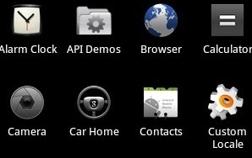

4.3.2 GridView的继承关系
java.lang.Object
android.view.View
android.view.ViewGroup
android.widget.AdapterView<T extends android.widget.Adapter>
android.widget.AbsListView
android.widget.GridView

4.3.3 GridView的基本属性

属性名称 | 对应方法 | 说明
android:columnWidth | setColumnWidth（int） | GridView中每一列的宽度
android:gravity | setGravity（int） | 控件上面信息的位置
android:numColumns | setNumColumns（int） | 设置GridView的列数
android:horizontalSpacin | setHorizontalSpacin（int） | 设置水平之间的间距
android:verticalSpacing | setVerticalSpacing（int） | 设置垂直之间的间距

4.3.4GridView的公共方法
public ListAdapter getAdapter () 获得与此组件相关的适配器.
返回值 ListAdapter适配器实例
public int getStretchMode () 获得GridView的缩放模式.
public boolean onKeyDown (int keyCode, KeyEvent event)
默认由KeyEvent.Callback.onKeyMultiple（）实现，如果视图是可用的并且是可点击的，那么传入 KEYCODE_DPAD_CENTER或KEYCODE_ENTER值是执行的是按下视图操作。
参数 keyCode 一个表示按下操作的键值.
event 表示按钮事件的对象.
返回值
如果你认为已经完成事件处理,不想让让下一个处理器来处理此事件，则返回true,否则返回false。
public boolean onKeyMultiple (int keyCode, int repeatCount, KeyEvent event)
默认由KeyEvent.Callback.onKeyMultiple()实现，总是返回false（不处理此事件）。
参数 keyCode 键值.
repeatCount 该动作发生的次数.
event 事件对象.
返回值
如果你认为已经完成事件处理,不想让让下一个处理器来处理此事件，则返回true,否则返回false。
public boolean onKeyUp (int keyCode, KeyEvent event)
默认由KeyEvent.Callback.onKeyMultiple（）实现，如果视图是可用的并且是可点击的，那么传入KEYCODE_DPAD_CENTER或KEYCODE_ENTER值是执行的是点击视图操作。
参数 keyCode 键值.
event 事件对象.
返回值
如果你认为已经完成事件处理,不想让让下一个处理器来处理此事件，则返回true,否则返回false。
public void setAdapter (ListAdapter adapter) 设置GridView的数据。
参数 adapter 为grid提供数据的适配器

public void setColumnWidth (int columnWidth) 设置GridView的列宽.
参数 columnWidth 列的宽度，以像素为单位
public void setGravity (int gravity)
设置控件内容的位置，默认值为：Gravity.LEFT.
参数 gravity 位置值

public void setHorizontalSpacing (int horizontalSpacing) 设置列间距.
参数 horizontalSpacing 列间距值

public void setNumColumns (int numColumns) 设置grid的列数
参数 numColumns 列数值.
public void setSelection (int position) 设置选中的条目.
参数 position 数据条目在列表中的索引值（从0开始），如果在可触摸的模式下，在该索引值下的条目将不会被选中，但是该索引值仍然指向该条目。
public void setStretchMode (int stretchMode)
设置grid中的条目以什么缩放模式去填充空间。
参数 stretchMode 可选值：
NO_STRETCH，STRETCH_SPACING，STRETCH_SPACING_UNIFORM，或STRETCH_COLUMN_WIDTH
public void setVerticalSpacing (int verticalSpacing) 设置行间距.
参数 verticalSpacing 间距值，以像素为单位

4.3.5GridView的代码示例
a) GridView01.java

public class GridView01 extends Activity {
private GridView gridview;
@Override
protected void onCreate(Bundle savedInstanceState) {
// TODO Auto-generated method stub
super.onCreate(savedInstanceState);
setContentView(R.layout.gridview); //准备要添加的数据条目 List<Map<String, Object>> items = new ArrayList<Map<String,Object>>();
for (int i = 0; i < 10; i++) {
Map<String, Object> item = new HashMap<String, Object>();
item.put("imageItem", R.drawable.icon);
item.put("textItem", "text" + i);
items.add(item);
}//实例化一个适配器
SimpleAdapter adapter = new SimpleAdapter(this, items, R.layout.grid_item, new String[]{"imageItem", "textItem"}, new int[]{R.id.image_item, R.id.text_item}); //获得GridView实例
gridview=(GridView)findViewById(R.id.mygridview); //gridview.setNumColumns(3);//可以在xml中设置
//gridview.setGravity(Gravity.CENTER);//同上
//将GridView和数据适配器关联
gridview.setAdapter(adapter);
}
}
b). Gridview.xml
<?xml version="1.0" encoding="utf-8"?>
<LinearLayout xmlns:android="http://schemas.android.com/apk/res/android"
android:layout_width="wrap_content"
android:layout_height="wrap_content">
<GridView android:id="@+id/mygridview"
android:numColumns="3"
android:gravity="center_horizontal"
android:layout_width="wrap_content"
android:layout_height="wrap_content">
</GridView>
</LinearLayout>

c). grid_item.xml

<?xml version="1.0" encoding="utf-8"?>
<RelativeLayout android:id="@+id/RelativeLayout01"
android:layout_width="fill_parent" android:layout_height="fill_parent"
xmlns:android="http://schemas.android.com/apk/res/android">
<ImageView android:id="@+id/image_item"
android:layout_width="wrap_content"
android:layout_height="wrap_content">
</ImageView>
<TextView android:id="@+id/text_item"
android:layout_below="@+id/image_item"
android:layout_height="wrap_content"
android:layout_width="wrap_content">
</TextView>
</RelativeLayout>
效果图如下：
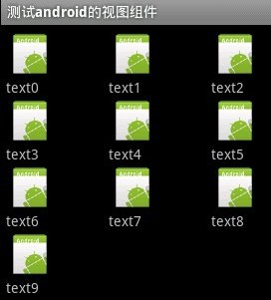

4.4自动提示文本框
完善该部分内容

4.4.1概述
在我们平常上网的时候经常会用到谷歌或百度，在输入框中输入我们想要输入的信息就会出现其他与其相关的提示信息，非常方便。这种效果在Android中是用自动提示文本框（AutoCompleteTextView）实现的。AutoCompleteTextView是一个可以编辑的文本view，当用户键入时，会自动显示完成建议信息。建议列表显示在下拉列表框中，可以选中某项代替编辑框里的内容。当用户点击回车键时，或者什么也没有选中点击ENTER建时下拉列表会自动消失。建议列表是从一个数据适配器获取的数据。

4.4.2 自动提示文本框的继承关系
java.lang.Object
android.view.View
android.widget.TextView
android.widget.EditText
android.widget.AutoCompleteTextView
android.widget.MultiAutoCompleteTextView

4.4.3 自动提示文本框的基本属性
属性名称 | 对应方法 | 说明
android:completionThreshold | setThreshold（int） | 定义需要用户输入的字符数
android:dropDownHeight | setDropDownHeight（int） | 设置下拉菜单高度
android:dropDownWidth | setDropDownWidth（int） | 设置下拉菜单宽度
android:popupBackground | setPopupBackgroundResource（int） | 设置下拉菜单背景

4.4.4自动提示文本框的公共方法
public boolean enoughToFilter ()
此方法并不是检验什么时候文本的总长度超过了预定的值，而是在仅当从函数findTokenStart（）到getSelectionEnd()函数得到的文本长度为0或者超过了预定值的时候才起作用。
public void performValidation ()
此子类方法并不是用来确定整个文本的有效性，而是用来确定文本中的单个符号的有效性。空标记将被移除。
public void setTokenizer (MultiAutoCompleteTextView.Tokenizer t)
设置用来决定用户正在输入文本的范围的分词组件。

4.4.5自动提示文本框的代码示例

- AutoCompleteTextViewDemo.java:

package com.android.test;
import android.app.Activity;
import android.os.Bundle;
import android.widget.ArrayAdapter;
import android.widget.AutoCompleteTextView;
public class AutoCompleteTextViewDemo extends Activity {
private AutoCompleteTextView actv;
private static final String[] autoStrs = new String[]
{"a","abc","abcd","abcde","ba"};
public void onCreate(Bundle savedInstanceState) {
super.onCreate(savedInstanceState);
setContentView(R.layout.main);
//通过findViewById()方法取到actv
actv = (AutoCompleteTextView)findViewById(R.id.actv);
//new ArrayAdapter对象并将autoStr字符串数组传入actv中
ArrayAdapter<String> adapter = new ArrayAdapter<String>(this,
android.R.layout.simple_dropdown_item_1line,autoStrs);
actv.setAdapter(adapter);
}
}

- main.xml:

<?xml version="1.0" encoding="utf-8"?>
<LinearLayout xmlns:android="http://schemas.android.com/apk/res/android
android:orientation="vertical"
android:layout_width="fill_parent"
android:layout_height="fill_parent"
>
<TextView
android:layout_width="fill_parent"
android:layout_height="wrap_content"
android:text="Please input:"
/>
<AutoCompleteTextView
android:id="@+id/actv"
android:layout_width="fill_parent"
android:layout_height="wrap_content"
/>
</LinearLayout>

效果图如下：
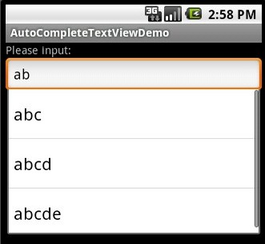

4.5日期时间选择器
完善该部分内容

4.5.1概述
- 日期选择器（DatePicker）
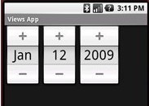
继承自FrameLayout类，用于向用户提供包含年、月、日的日期数据并允许用户对其修改。如果要捕获用户修改日期选择控件中的数据事件，需要为DatePicker添加OnDateChangedListener监听器。
2、时间选择器（TimePicker）
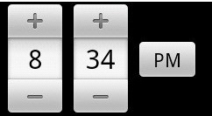
继承自FrameLayout类。用于选择一天中时间的视图，支持 24小时及上午/下午模式。小时，分钟及上午/下午（如果可用）都可以用垂直滚动条来控制。用键盘来输入小时。两个数的小时数可以通过输入两个数字来实现，例如在一定时间内输入‘1’和‘2’即选择了12点。分钟能显示输入的单个数字。在AM/PM模式下，用户可以输入'a', 'A"或 'p', 'P'来选取。如果要捕获用户修改时间数据的事件，便需要为TimePicker添加OnTimeChangedListener监听器。

4.5.2 继承关系
1、DatePicker继承关系：
java.lang.Object
android.view.View
android.view.ViewGroup
android.widget.FrameLayout
android.widget.DatePicker

- TimePicker继承关系：
java.lang.Object
android.view.View
android.view.ViewGroup
android.widget.FrameLayout
android.widget.TimePicker

4.5.3 主要成员方法及说明
方法名称 | 方法说明
getDayOfMonth() | 获取天数
getMonth() | 获取日期月份
getYear() | 获取日期年份
init(int year,int monthOfYrar,int dayOfMonth,Date Picker,OnDateChangedListener OnDateChagedListener) | 初始化 DatePicker 控件的属性，参数onDateChangedListener为监听器对象，负责监听日期数据的变化
setEnabled(boolean enabled) | 根据传入的参数设置日期选择控件是否可用
updateDate(int year,int monthOfYear,int dayOfMonth) | 根据传入的参数更新日期选择控件的各个属性值
1、DatePicker：

- TimePicker：

方法名称 | 方法说明
getCurrentHour() | 获取时间选择控件的当前小时，返回Integer 对象
getCurrentMinute() | 获取时间选择控件的当前分钟，返回Integer 对象
is24HourView() | 判断时间选择控件是否为24小时制
setCurrentHour(Integer currentHour) | 设置时间选择控件的当前小时，传入Integer 对象
setCurrentMinute(Integer currenMinute) | 设置时间选择控件的当前分钟，传入Integer 对象
setEnabled(boolean enabled) | 根据传入的参数设置时间按选择控件是否可用
setIs24HourView(Boolean is24HourView) | 根据传入的参数设置时间按选择控件是否为24小时制
setOnTimeChangedListener(TimePicker.OnTimeChangedListener onTimeChangedListerner) | 为时间选择控件添加 OnTimeChangedListener 监听器

4.5.4日期时间选择器的代码示例
- DpTpActivity类

packagecom.ljq.activity;
importjava.util.Calendar;
importandroid.app.Activity;
importandroid.os.Bundle;
importandroid.widget.DatePicker;
importandroid.widget.EditText;
importandroid.widget.TimePicker;
importandroid.widget.DatePicker.OnDateChangedListener;
importandroid.widget.TimePicker.OnTimeChangedListener;

publicclassDpTpActivity extendsActivity {
privateEditText dateEt=null;
privateEditText timeEt=null;
@Override
publicvoidonCreate(Bundle savedInstanceState){
super.onCreate(savedInstanceState);
setContentView(R.layout.main);
dateEt=(EditText)findViewById(R.id.dateEt);
timeEt=(EditText)findViewById(R.id.timeEt);
DatePicker datePicker=(DatePicker)findViewById(R.id.datePicker);
TimePicker timePicker=(TimePicker)findViewById(R.id.timePicker);
Calendar calendar=Calendar.getInstance();
intyear=calendar.get(Calendar.YEAR);
intmonthOfYear=calendar.get(Calendar.MONTH);
intdayOfMonth=calendar.get(Calendar.DAY_OF_MONTH);
datePicker.init(year, monthOfYear, dayOfMonth,
newOnDateChangedListener(){publicvoidonDateChanged(DatePicker view,
intyear,intmonthOfYear, intdayOfMonth) {
dateEt.setText("您选择的日期是："+year+"年"+(monthOfYear+1)+"月 "+dayOfMonth+"日。");
}
});
timePicker.setOnTimeChangedListener(newOnTimeChangedListener(){
publicvoidonTimeChanged(TimePicker view, inthourOfDay, intminute) {
timeEt.setText("您选择的时间是："+hourOfDay+"时"+minute+"分。");
}
});
}
}

b)Main.xml

<?xml version="1.0"encoding="utf-8"?>
<LinearLayout xmlns:android="http://schemas.android.com/apk/res/android"
android:orientation="vertical"
android:layout_width="fill_parent"
android:layout_height="fill_parent">
<DatePicker android:id="@+id/datePicker"
android:layout_width="wrap_content"
android:layout_height="wrap_content"
android:layout_gravity="center_horizontal"/>
<EditText android:id="@+id/dateEt"
android:layout_width="fill_parent"
android:layout_height="wrap_content"
android:cursorVisible="false"
android:editable="false"/>
<TimePicker android:id="@+id/timePicker"
android:layout_width="wrap_content"
android:layout_height="wrap_content"
android:layout_gravity="center_horizontal"/>
<EditText android:id="@+id/timeEt"
android:layout_width="fill_parent"
android:layout_height="wrap_content"
android:cursorVisible="false"
android:editable="false"/>
</LinearLayout>

效果图如下：
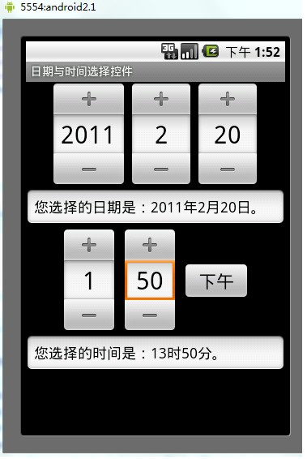

4.6 对话框（AlterDialog）
对话框可以说是一个系统必不可少的内容。通常需要通过它来实现与用户的交互。Android中能以多种方式创建对话框，但是用AlterDialog是最方便的。
AlterDialog类的构造方法为protected方法。所以，为了创建AlterDialog对象，需要使用AlterDialog的一个内嵌类Builder类，创建好一个AlterDialog.Builder类，还需要用show方法来显示对话框，这样对话框就会显示出来了。当然这样是不够的，创建对话框需要了解一些方法，比如按列表所示。
setTitle() | 设置对话框标题
setIcon() | 设置对话框图标
setMessage() | 设置对方框消息
setItems() | 设置对方框内容一个为list
setSingleChoiceItems() | 设置对话框显示一个单选的list
setMutltiChocieItems() | 设置对话框显示一个复选的list
setPositiveButton() | 设置一个确定按钮
setNegativeButton() | 设置一个取消按钮
setNuturalButton() | 设置一个忽略按钮
show() | 显示对方框
dismiss() | 关闭对方框
表4-9 AlterDialog的常用方法
通过这些方法，能轻松的实现各种各样的对话框。同时，也可以自定义对话框的样式，只需要使用setView（）方法制定相应的布局就可以了。线面是一些常用的对方框列表。
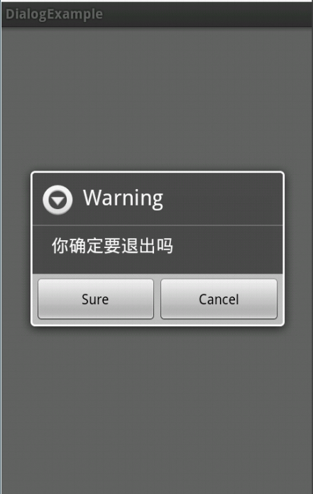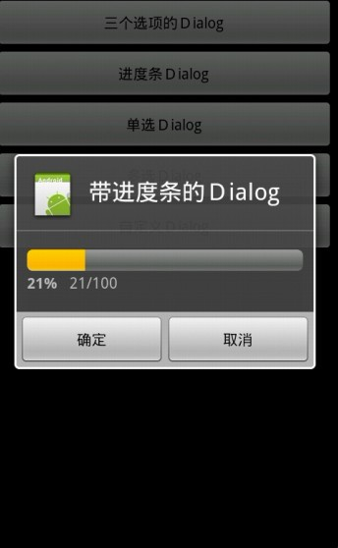
1-1图列所示 1-2图列所示
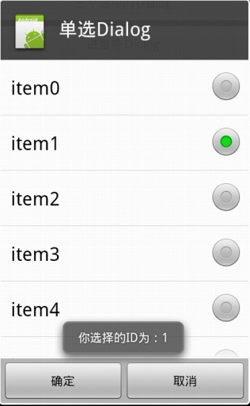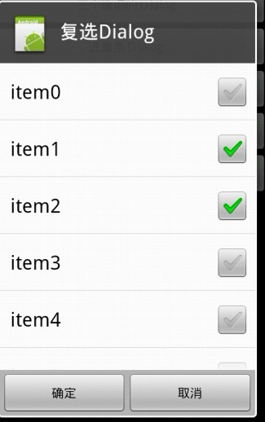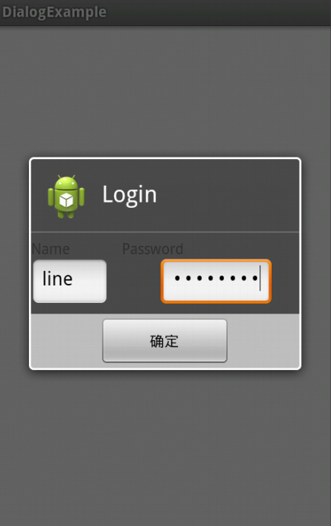
1-3图列所示 1-4图列所示 1-5图列所示

4.6.1带选择框的Dialog
我们直接可以弹出Dialog，而不一定需要配置好Xml文件。因此这里忽略不写。
public void AddDialog()
{
new AlertDialog.Builder(this).setTitle("Warning")//设置标题
.setMessage("你确定要退出吗")//设置显示内容
.setPositiveButton("Sure", new DialogInterface.OnClickListener() {

@Override
public void onClick(DialogInterface dialog, int which) {
Toast.makeText(MainActivity.this, "You are ready to exit", Toast.LENGTH_LONG).show();
new Handler().postDelayed(new Runnable() {
@Override
public void run() {
MainActivity.this.finish();

}
}, 5000);
}
})//设置一个按钮然后绑定事件
.setNegativeButton("Cancel", new DialogInterface.OnClickListener() {

@Override
public void onClick(DialogInterface dialog, int which) {
Toast.makeText(MainActivity.this, "You are cancel it", Toast.LENGTH_LONG).show();
}
}).show();
}

效果如图一所示。一般来说弹出Button主要是用于某些操作的确认。常用于退出操作。

4.6.2单选Dialog示范
核心代码：
public void AddDialog2() {
new AlertDialog.Builder(this)
.setTitle("List")
// 设置标题
.setSingleChoiceItems(R.array.list, 2,
new DialogInterface.OnClickListener() {
@Override
public void onClick(DialogInterface dialog,
int which) {
Toast.makeText(MainActivity.this,
"第" + String.valueOf(which) + "选择",
Toast.LENGTH_LONG).show();}
}).show();
}

很显然这是单选列表的一个程序

4.6.3多选列表
核心代码：
new AlertDialog.Builder(this).setTitle("Warning")// 设置标题
.setMultiChoiceItems// 设置多选框
(R.array.list,
new boolean[] { true, true, true, true, false, false },
new DialogInterface.OnMultiChoiceClickListener() { @Override
public void onClick(DialogInterface dialog,
int which, boolean isChecked) {
String CheckedString;
CheckedString = "已勾选";
if (isChecked == true)
Toast.makeText(MainActivity.this,"第" +String.valueOf(which)
＋CheckedString, Toast.LENGTH_LONG).show();}
}).show();//

4.6.4自定义Layout：

final LinearLayout mLayout = (LinearLayout)this.getLayoutInflater().inflate(R.layout.dialog, null);
new AlertDialog.Builder(this).setTitle("Login")// 设置标题
.setIcon(R.drawable.ic_launcher)// 设置图标
.setView(mLayout)// 设置布局
.setPositiveButton("确定", new DialogInterface.OnClickListener() {

@Override
public void onClick(DialogInterface dialog, int which) {
EditText mNameView = (EditText) findViewById(R.id.NameView);
EditText mPassView = (EditText) findViewById(R.id.Password);
mNameView.setText("please input name");
mPassView.setText("please input pass");
String Name = mNameView.getText().toString();
String Pass = mPassView.getText().toString();
Toast.makeText(MainActivity.this, ""+Name+Pass, Toast.LENGTH_LONG).show();

}
}).show();
// 设置Button

4.6.5 Dialog设计哲学
Dialog 是用来为使用者提供强制信息进行选择，以方便下一个操作。这样的操作基本上用简单的Cancel和Ok就可以决定的。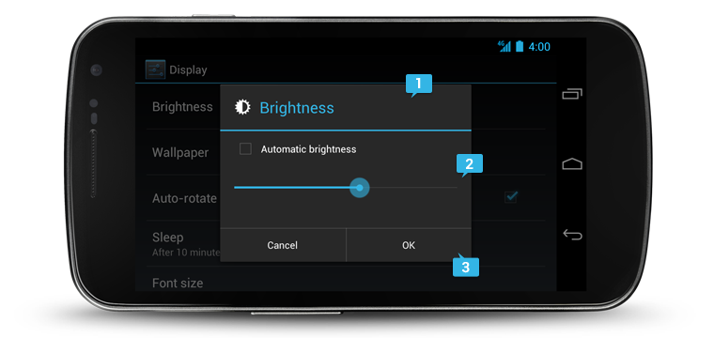
- 可以选择的标题区域
标题包括了整个Dialog的主要信息。例如提供用户去确认一个请求或者修改
- 正文
正文可以包好非常广阔的东西．图片．输入文字．选择时间，单项选择或者多项选择．
正文主要是用来提供用户进行修改选择的地方．
- 主要按键
Button主要是OK或者Cancel．主要是用来给用户一个确认自己操作的方法

小结：
习题：

